Федеральное государственное бюджетное образовательное учреждение высшего образования
"Уфимский государственный авиационный технический университет"

Кафедра Высокопроизводительных вычислительных технологий и систем

Дисциплина: Программирование

Отчет по лабораторной работе № 5

Тема: «Использование сторонних библиотек.
Работа с готовыми классами в C++»

Группа | Фамилия И.О. | Подпись | Дата | Оценка
Студент | Биганяков А.А.
Принял | Ямилева А.М.

Уфа 2021

Цель: ознакомиться с основными приёмами построения приложений с классами сторонней библиотеки

Теоретический материал
SFML-свободно распространяемая кроссплатформенная мультимедийная библиотека. Библиотека SFML предоставляет простой интерфейс для различных компонентов вашего компьютера, чтобы облегчить разработку игр и мультимедийных приложений. Она состоит из пяти модулей :system, window, graphics, audio и network.

Индивидуальное задание №1
Программа запрашивает у пользователя ширину и высоту графического окна (в пикселях), а также количество объектов в окне (от 4 до 10) и максимальное количество циклов отрисовки.
Все объекты в программе являются правильными шестиугольниками, длина стороны и цвет заливки задается случайным образом..
Объекты совершают следующие действия: объекты перемещаются по всему полю в соответствии с заданной в начале скоростью (скорость задается случайным образом). В самом начале объекты не могут накладываться друг на друга.
При столкновении друг с другом (ликвидации перекрытия объектов) объекты меняются цветом. Соударение абсолютно упругое.
Объекты отскакивают от стенок окна, как при абсолютно упругом соударении (угол падения, равен углу отражения)

Исходный код программы
- #include <SFML/Graphics.hpp>
- #include <iostream>
- #include <time.h>
- #include <random>
- using namespace std;
- using namespace sf;
- const double color1 = 255, color2 = 255, color3=255;

- int main()
- {
- setlocale(LC_ALL, "Rus");
- random_device rd;
- mt19937 randomize(rd());
- int x, y, all, q[10], w[10], e[10], x1, y1, vx[10], vy[10],shir[10],dlin[10];
- float FrameRate;
- cout << "Введите высоту и ширину окна:" << endl;
- cin >> x >> y;
- do
- {
- cout << "Введите количество объектов в окне (от 4 до 10):" << endl;
- cin >> all;
- } while (all < 4 || all>10);
- cout << "Введите количество циклов отрисовки:" << endl;
- cin >> FrameRate;
- RenderWindow window(VideoMode(x, y), "Animation");
- window.setFramerateLimit(FrameRate);
- CircleShape object[10];
- for (int j = 0; j < all; j++)
- {
- object[j].setPointCount(6);
- if (x>y)
- object[j].setRadius (randomize() % x / 6);
- else
- object[j].setRadius (randomize() % y / 6);
- shir[j] = randomize() % x / 4;
- dlin[j] = randomize() % y / 4;
- q[j] = randomize() % 256;
- w[j] = randomize() % 256;
- e[j] = randomize() % 256;
- x1 = randomize() % x;
- y1 = randomize() % y;
- vx[j] = randomize() % 51 - 25;
- vy[j] = randomize() % 51 - 25;
- object[j].move(Vector2f(x1, y1));
- object[j].setFillColor(Color(q[j], w[j], e[j]));
- object[j].getGlobalBounds();
- }
- while (window.isOpen())
- {
- Event event;
- while (window.pollEvent(event))
- {
- if (event.type == Event::Closed)
- window.close();
- }
- window.clear();
- for (int j = 0; j < all; j++)
- {
- window.draw(object[j]);
- }
- window.display();
- for (int j = 0; j < all; j++) {
- if (object[j].getPosition().x + vx[j] > x + shir[j])
- {
- object[j].setPosition(Vector2f(-shir[j], object[j].getPosition().y));
- }
- if (object[j].getPosition().x + vx[j] < -shir[j])
- {
- object[j].setPosition(Vector2f(x + shir[j], object[j].getPosition().y));
- }
- if (object[j].getPosition().y + vy[j] > y + dlin[j])
- {
- object[j].setPosition(Vector2f(object[j].getPosition().x, -dlin[j]));
- }
- if (object[j].getPosition().y + vy[j] < -dlin[j])
- {
- object[j].setPosition(Vector2f(object[j].getPosition().x, y + dlin[j]));
- }
- object[j].move(vx[j], vy[j]);
- }

- int touch[10];
- for (int i = 0; i < all; i++) {
- touch[i] = 0;
- }
- for (int i = 0; i < all; i++) {

- for (int j = i + 1; j < all; j++)
- {
- if (object[j].getGlobalBounds().intersects(object[i].getGlobalBounds()))
- {
- object[j].setFillColor(Color(q[i], w[i], e[i]));
- object[i].setFillColor(Color(q[j], w[j], e[j]));
- object[j].move(-(vx[j]), -(vy[j]));
- object[i].move(-(vx[i]), -(vy[i]));
- touch[i] = 1;
- touch[j] = 1;

- }
- if (touch[i] == 0) object[i].setFillColor(Color(q[i], w[i], e[i]));
- if (touch[j] == 0) object[j].setFillColor(Color(q[j], w[j], e[j]));
- if (touch[i] == 0) object[i].move(vx[i], vy[i]);
- if (touch[j] == 0) object[j].move(vx[j], vy[j]);
- }
- }
- }
- }

Пример выполнения программы:
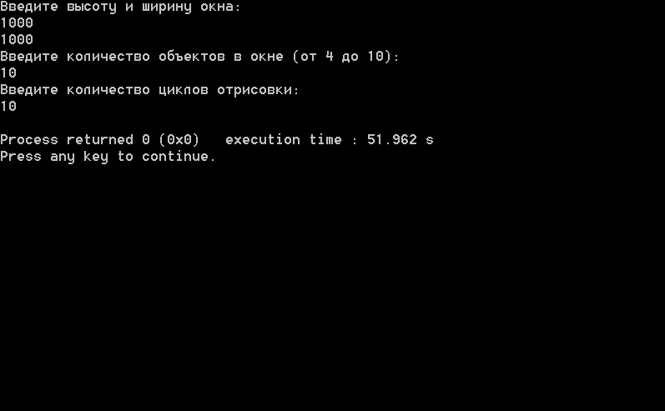
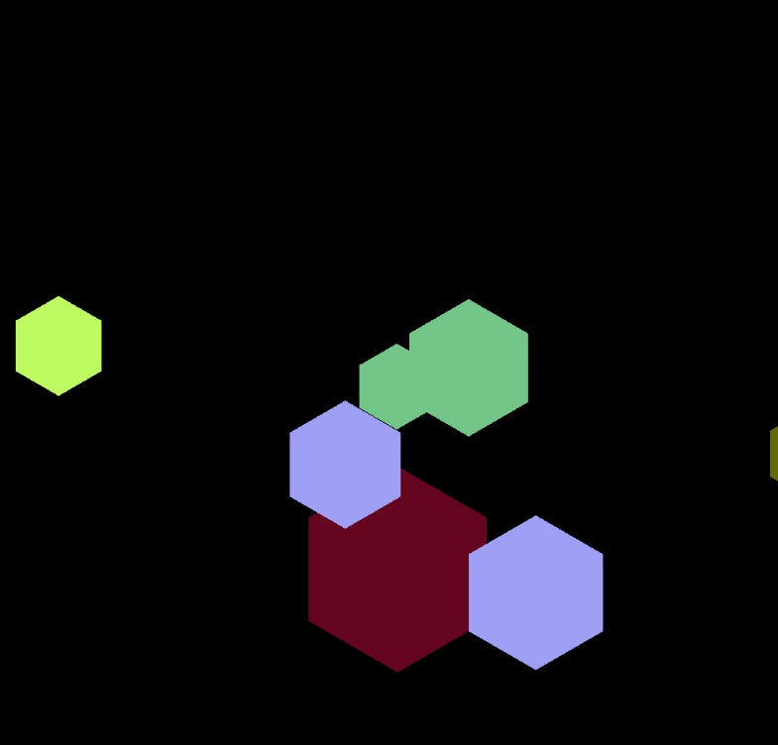

Вывод
Было усвоено подключение сторонних библиотек на примере библиотеки SFML, написано и отлажено приложение, использующее библиотеку SFML, согласно индивидуальному заданию.

Список использованной литературы
- Шилдт Г. C++: базовый курс / Г. Шилдт. – М.: Вильямс, 2010. – 624 с.
- «Лабораторный практикум по основам языка C/С++» (http://bikmeyev-at.ugatu.su/students/CPP/index.html)
- Стивен Прата Язык программирования С++. Лекции и упражнения, 5-е изд. Пер. с англ. М. : 000 "И.Д. Вильяме", 2007. - 1184 с

